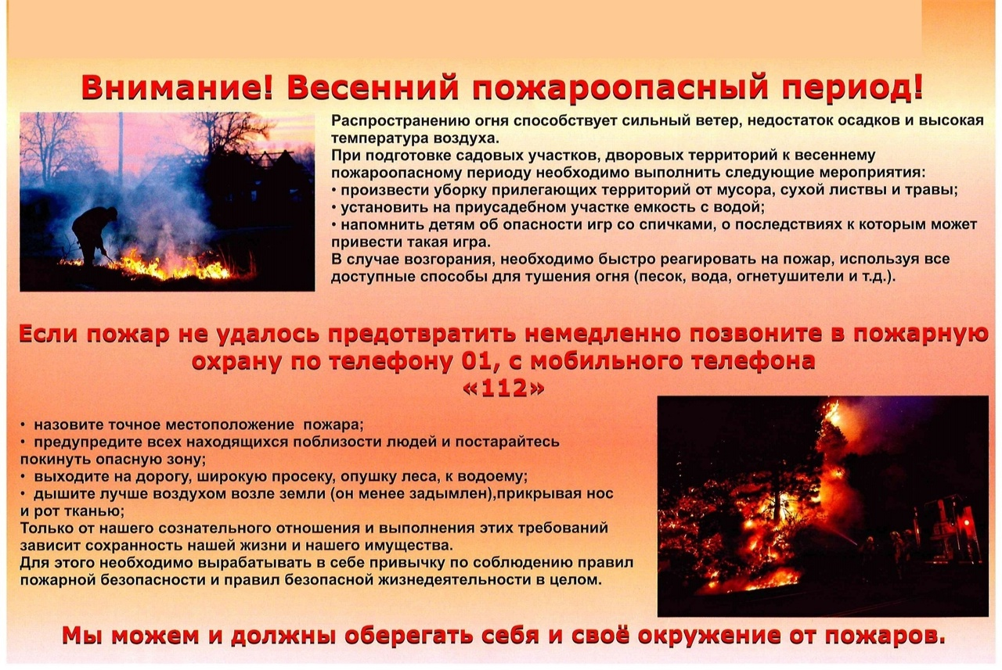

Ежегодно с установлением теплой погоды и быстрым таянием снежного покрова, резко увеличивается количество возгораний. Подавляющее большинство случаев – это результат неосторожного обращения граждан с огнем. Как правило, в этот период происходит несанкционированное сжигание сухой травы, мусора. Многие даже не задумываются, к каким последствиям это может привести. Пожары наносят громадный материальный ущерб и в ряде случаев сопровождаются гибелью людей. Сжигание листвы, мусора, сухой травы вблизи строений является нередкой причиной пожара. Поджигая траву, учтите, что ветер может сделать огонь неуправляемым. Ветер также может раздуть тлеющий очаг, оставшийся не затушенным, после вашего ухода с участка (из леса, с поля, с железнодорожной насыпи и т.п.). Каждый год повторяется ситуация горения сухой прошлогодней травы, оттаявшего бытового мусора, что в свою очередь может привести и приводит к возгоранию лесных насаждений, выгоранию травяной растительности на больших площадях.

Чтобы не допустить возникновения пожара, необходимо знать и соблюдать элементарные правила пожарной безопасности в период пожароопасного сезона (в период устойчивой сухой, жаркой и ветреной погоды):

- своевременно очищайте приусадебный участок и прилегающую к нему территорию от горючих отходов, мусора, опавших листьев и сухой травянистой растительности;

- не выжигайте сухую травянистую растительность на земельных участках, непосредственно прилегающих к зданиям, сооружениям, жилым домам, хозяйственным постройкам; не разводите костров вблизи зданий и строений;

- не выжигайте стерню, пожнивные остатки, сухую травянистую растительность, на землях сельскохозяйственного назначения и землях запаса; не разводите костров на полях;

- обустраивайте противопожарные разрывы между постройками и приусадебными участками путём выкоса травы и вспашки;

- не загромождайте дороги, проезды и подъезды к зданиям, сооружениям, открытым складам, водоисточникам, используемым для целей пожаротушения, они должны быть всегда свободными для проезда пожарной техники;

- не оставляйте ёмкости с легковоспламеняющимися и горючими жидкостями, горючими газами на территориях, прилегающих к жилым домам;

- не устраивайте свалки горючих отходов на территории поселения;

- не используйте противопожарные расстояния между зданиями, строениями и сооружениями под складирование материалов, оборудования и тары, для стоянки транспорта и строительства (установки) зданий и сооружений;

- соблюдайте меры предосторожности при эксплуатации электрических сетей, электробытовых, обогревательных приборов, печей в жилых домах и банях; соблюдайте меры предосторожности при проведении работ с легковоспламеняющимися и горючими жидкостями, другими опасными в пожарном отношении веществами, материалами и оборудованием, а также при пользовании открытым огнём; не допускайте шалости детей с огнём.

Родители должны рассказать детям об опасности, которую таят игра с огнём, спички, зажжённые факелы. Дети без присмотра взрослых часто самовольно разводят костры вблизи зданий, строений, около сельскохозяйственных массивов, и, увлёкшись игрой, могут забыть затушить костёр, что приводит к большой беде.

На протяжении всего пожароопасного сезона сотрудники государственного пожарного надзора будут вести непрерывную надзорно-профилактическую работу с принятием мер административного воздействия к нарушителям требований пожарной безопасности. Основная цель данных мероприятий — пресечение случаев сжигания мусора и выжигания сухой травы на территории и вблизи населённых пунктов, и как следствие, предупреждение природных пожаров.

УВАЖАЕМЫЕ ГРАЖДАНЕ! СОБЛЮДАЙТЕ ПРАВИЛА ПОЖАРНОЙ БЕЗОПАСНОСТИ В ВЕСЕННЕ-ЛЕТНИЙ ПОЖАРООПАСНЫЙ ПЕРИОД!

При обнаружении пожара или признаков горения (задымление, запах гари, повышение температуры воздуха и т.д.) примите посильные меры по эвакуации людей и тушению пожара и незамедлительно сообщите об этом по телефонам вызова экстренных служб по номерам 101 ИЛИ 112 (с сотового телефона), 01 со стационарного телефона УКАЖИТЕ ТОЧНЫЙ АДРЕС ПОЖАРА, ЧТО ГОРИТ, ЕСТЬ ЛИ УГРОЗА ЛЮДЯМ.

Лица, виновные в нарушении правил пожарной безопасности, в зависимости от характера нарушений и их последствий, несут дисциплинарную, административную или уголовную ответственность!

Помните! Соблюдение правил пожарной безопасности — залог сохранности вашей жизни и вашего имущества!